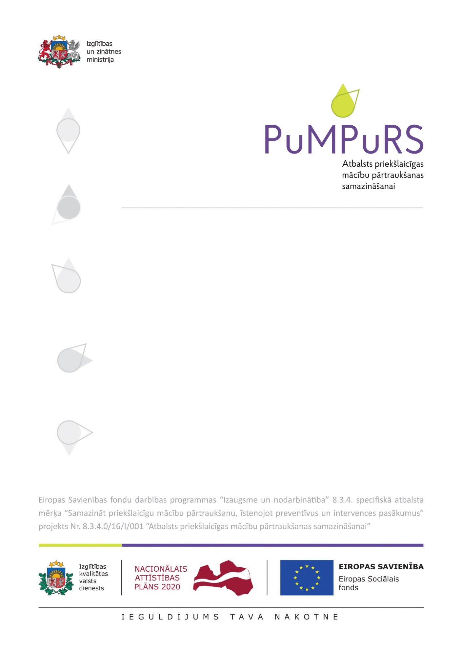
Informatīvais materiāls par konsultatīvā atbalsta nodrošināšanu

Nr. P6-06/03
24.10.2017
Konsultatīvais atbalsts (turpmāk KA) iekļaujas plašajā preventīvajā un intervences politikā individuālā līmenī, lai atsevišķiem izglītojamiem, kuri varētu pārtraukt mācības, nodrošinātu to vajadzībām pielāgojamu atbalsta mehānismu kopumu.

Konsultatīvais atbalsts izglītības vidē
KA ir profesionālās darbības veids izglītības vidē, kas orientēts uz ikviena vērtību, attieksmes un uzvedības veidošanu. KA var būt saistīts gan ar konkrētu mācību saturu, gan ar daudzām citām personības individuālām situācijām.
Skolotāju profesijas standarts ietver skolotāja iesaisti izglītojamo personības izaugsmē – nodrošinot intelektuālās, emocionālās un sociālās attīstības vienotību, personības tikumisko īpašību attīstību, veicinot izglītojamo līdzdalību, sadarbību un atbildību pedagoģiskajā procesā, veidojot izglītojamo vērtībizglītību, izpratni par darba dzīvi un karjeras plānošanu, runas un uzvedības kultūru.
Nodrošinot KA, svarīgi:
- bērna līdzdalība (bērna aktīvas iesaistīšanās process, lēmumu pieņemšanā, kuri skar pašu bērnu);
- ētiskie principi;
- mērķi;
- pamata metodes un tehnikas.

Lai īstenotu vienotu pieeju KA īstenošanā, lūdzam ņemt vērā:
- KA veidlapa ietver vienošanās daļu un konsultāciju uzskaites sadaļu.
- KA veidlapu aizpilda katrs KA nodrošinātājs, kas ietverts individuālajā atbalsta plānā (IAP). Tātad viena IAP ietvaros var būt vairākas KA veidlapas (piemēram, KA veidlapu aizpilda gan matemātikas konsultāciju sniedzējs, gan KA veidlapu aizpilda psihologs).
- KA veidlapā jābūt aizpildītām visām ailēm (aile “piezīmes”- pēc nepieciešamības).
- Ailē “KA saņēmēja situācijas aprakstā” raksturo IAP identificēto un pamatoto konkrēto risku, kuru mazinās ar izvēlēto atbalsta pasākumu (konsultācijām).
- Ailē “Konsultāciju plāns problēmas risināšanai” atspoguļo konkrētus uzdevumus KA mērķa sasniegšanai.
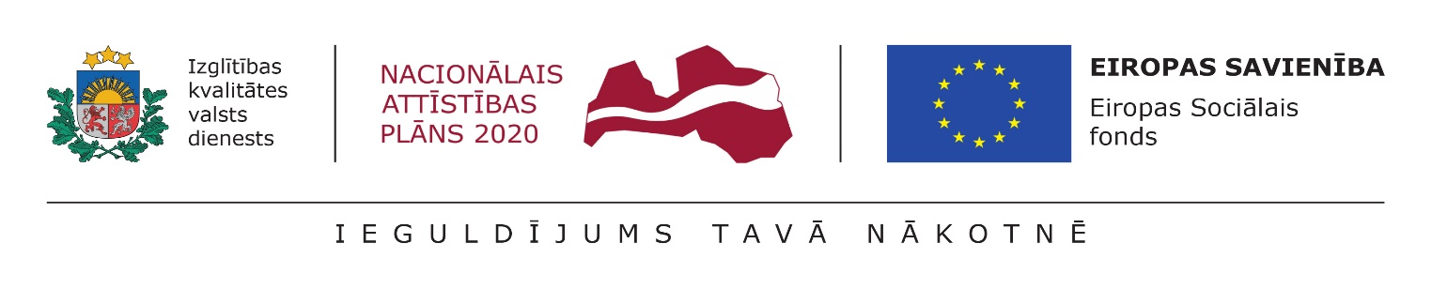
KONSULTATĪVĀ ATBALSTA VEIDLAPA UN VIENOŠANĀS AR IZGLĪTOJAMO
KA saņēmēja vārds, uzvārds _____________________________________
Klase/ grupa/ kurss ________________
KA sniedzēja vārds, uzvārds ____________________________________________
KA saņēmēja situācijas apraksts
________________________________________________________________________________________________________________________________________________________________________________________________________________________________________________________________________________________________________
Konsultāciju plāns problēmas risināšanai
- ______________________________________________________________________________________________________________________________________________
- ______________________________________________________________________________________________________________________________________________
- ______________________________________________________________________________________________________________________________________________
KA saņēmējs apņemas
____________________________________________________________________________________________________________________________________________________
KA sniedzējs apņemas ____________________________________________________________________________________________________________________________________________________
Piezīmes __________________________________________________________________________
__________________________________________________________________________

Datums _______________________________
Paraksts (KA saņēmējs) _______________ Atšifrējums (vārds, uzvārds) ________________
Paraksts (KA sniedzējs) ________________ Atšifrējums (vārds, uzvārds) ________________
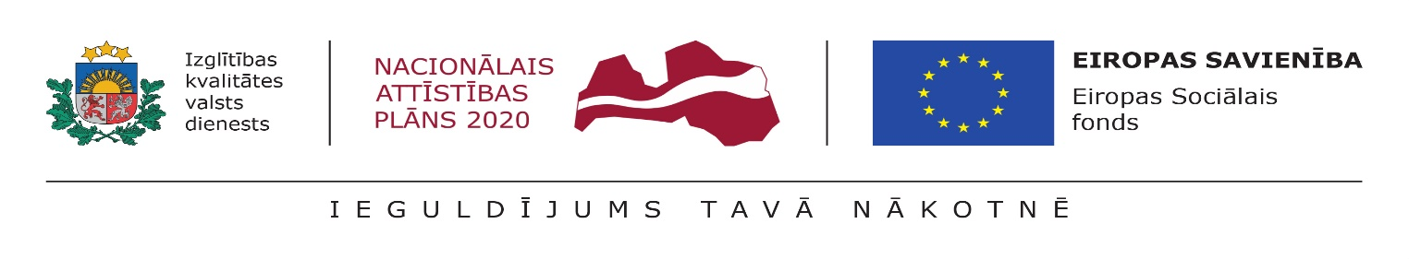
Nr. | Konsultācijas datums | Konsultācijas tēma | KA saņēmēja paraksts | KA sniedzēja paraksts
1.
2.
3.
4.
5.
6.
7.
8.
9.
10.
11.
12.
13.

